电 子 科 技 大 学 实 验 报 告

课程名称： 数学实验

实验地点： 科A229

指导教师： 张勇

评 分：

完成实验学生信息：

|  |  |  |  |  |  |
| --- | --- | --- | --- | --- | --- |
| **序** | **姓名** | **学号** | **选课**  **序号** | **贡献**  **百分比(%)** | **备注**  **（主要工作**） |
| 1 | 李聪 | 2019010398114 |  | 33.3 | 1.搜集资料  2.写算法 |
| 2 |  |  |  |  |  |
| 3 |  |  |  |  |  |
| 4 |  |  |  |  | 1.  2. |

论文标题

摘要

小世界理论也叫六度分隔理论，本意指现实社会中任意两个人之间的关联间隔统计意义上不超过 5 人，现已发现世界上许多复杂网络都具有相似的六度分离结构，例如经济活动中的商业信息联系网络结构，生物系统中的食物链网络结构等。短距离带来的高效便捷性是小世界理论的应用价值所在。论文利用matlab软件并与队友合理分工，相互合作实现了WS小世界网络的仿真。

关键词：WS小世界网络，K邻近网络，复杂网络理论

目 录

摘要 3

1. 问题重述 5

2. 问题分析 5

2.1. 复杂网络的分析 5

2.2. ws小世界网络的分析 5

3. 模型假设 5

4. 定义与符号说明 5

4.1. 名词解释 5

4.2. 符号说明 6

5. 模型的建立与求解 6

5.1. WS小世界网络的建模与求解 6

6. 模型的评价与推广 7

6.1. 模型优点 7

6.2. 模型缺点 7

6.3. 模型改进方向 7

6.4. 模型推广 8

7. 心得体会与总结 8

参考文献 8

附件 9

附件 10

附件一：代码 10

# **问题重述**

众所周知，人类的生活离不开各种各样的网络系统，如社会环境中的公司董事网络、科研合作网络，信息系统中的因特网、科研引用网络、语言网络，技术领域中的电力网、航空网，等，徵观世界中存在形形色色的网络，如蛋白质折叠网络，生物体内新陈代谢网络等等。基于对人类自身的了解需要以及对改造世界的客观需求，各个领域中的网络建模和分析呈现出爆炸性的增长态势，近些年来，作为复杂系统的一门新兴学科，复杂网络受到国内外很多研究人员的广泛关注。我们通常所说的复杂网络，是指用于描述真实世界的复杂系统的网络。然而，目前对于复杂网络还没有精确的定义，但有一点可以确定，那就是复杂网络是对复杂系统的抽象和对其进行理论描述的方式。

# **问题分析**

## 复杂网络的分析

小世界网络的概念是随着对复杂网络的研究而出现的。“网络”其实就是数学中图论研究的图，由一群顶点以及它们之间所连的边构成。在网络理论中则换一套说法，用“节点”代替“顶点”，用“连结”代替“边”。复杂网络的概念，是用来描述由大量节点以及这些节点之间错综复杂的联系所构成的网络。这样的网络会出现在简单网络中没有的特殊拓扑特性。  
 自二十世纪60年代开始，对复杂网络的研究主要集中在随机网络上。随机网络，又称随机图，是指通过随机过程制造出的复杂网络。最典型的随机网络是保罗·埃尔德什和阿尔弗雷德·雷尼提出的ER随机图。ER模型是基于一种“自然”的构造方法：假设有n个节点，并假设每对节点之间相连的可能性都是常数<p<1。这样构造出的网络就是ER模型网络。科学家们最初使用这种模型来解释现实生活中的网络。  
作分成两类进行介绍。

## WS小世界网络的分析

关于小世界特性最早的研究可以追溯到“六度分隔”理论，随后米尔格伦实验、凯文贝肯游戏、埃尔德什数等类似的实验都证实了“六度分隔”理论，说明了在现实生活中的某些网络中，即使网络的节点数非常大，但从其中一点开始只需要经过少数的几个节点就可以到达另外任意一个节点。为了描述这种特性，在 1998 年由 Watts 和 Strogatz 提出了小世界网络的模型，人们发现小世界网络的特性既非规则非随机，而是处于规则网络和随机网络中间的一种状态，而现实生活中的不少网络都符合这样的特性。随后，小世界网络被广泛应用到生物学、物理学、公路网络等领域。为了将复杂网络中具有某些特性的网络归类为小世界网络，Watts 和 Strogatz 提出了两个参数来进行分类并据此提出了数学上构造具有小世界特性的网络拓扑的方法：平均路径长度和聚类系数

# **模型假设**

小世界模型是介于规则网络和随机网络之间的网络。因此模型从一个完全的规则网络出发，以一定的概率将网络中的连接打乱重连。具体的构造如下：

1. 首先从一个规则的网络开始。这个网络中的N个节点排成正多边形，每个节点都与离它最近的2K个节点相连。其中K是一个远小于N的正整数。
2. 选择网络中的一个节点，从它开始（它自己是1号节点）将所有节点顺时针编号，再将每个节点连出的连接也按顺时针排序。然后，1号节点的第1条连接会有0<p<1的概率被重连。重连方式如下：保持1号节点这一端不变，将连接的另一端随机换成网络里的另一个节点，但不能使得两个节点之间有多于1个连接。
3. 重连之后，对2号、3号节点也做同样的事（如果这其中有连接已经有过重连的机会，就不再重复），直到绕完一圈为止。
4. 再次从1号节点的第2条连接开始，重复第2个步骤和第3个步骤，直到绕完一圈为止。
5. 再次从1号节点开始，重复第4个步骤，直到所有的连接都被执行过第2个步骤（重连的步骤）。  
     
   由于NK个连接里每个连接都恰好有一次重连的机会，所以这个过程最后总会结束。最后得到的网络称为WS模型网络.

# **定义与符号说明**

## 名词解释

WS小世界网络：Watts 和 Strogatz 提出的小世界网络的模型

N:网络节点个数

K：网络节点连接个数

P网络节点连接的概率

## 符号说明

|  |  |  |
| --- | --- | --- |
| 符号 | 说明 | 单位 |
| N | 节点 |  |
| K | 连接的节点 |  |
| p | 节点链接概率 |  |
|  |  |  |
|  |  |  |
|  |  |  |
|  |  |  |

# **模型的建立与求解**

## WS小世界网络的建模与求解

如果概率p=0，那么重连永远不会发生，最后得到的是原来的规则网络。如果概率p=1，那么所有的连接都被重连了一次，最后得到的是一个完全的随机网络。而对于概率0<p<1的时候，瓦茨和斯特罗加茨考察了集聚系数和平均路径长度与p的关系，将这两者看作是关于p的函数。

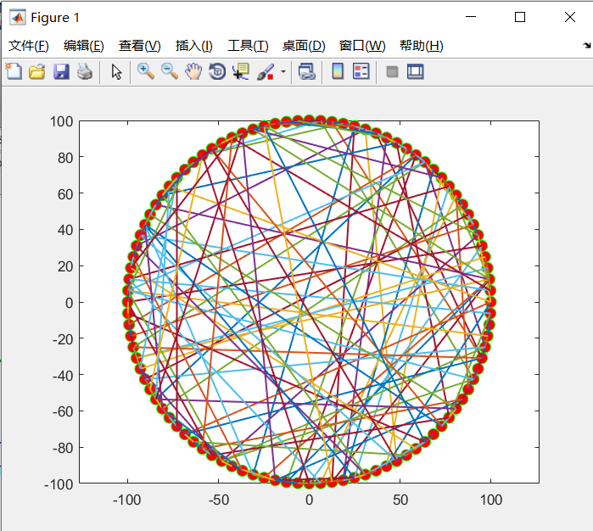

### 模型求解

小世界网路的性质  
由于小世界网络具有高集聚系数，它的结构中不可避免地会有许多团（彼此之间两两相连的一小群节点）以及只比团差几个连接的节点群。另一方面，任两个结点大多会以至少一条短路径连接著。这是要求有小的最短路径长度平均值的结果。此外，小世界网路常连带地具有一些性质，不过这些性质并不是作为这类网路非有不可的。很典型的是这类网路常常会出现“枢纽”（与很多节点都相连的节点）。

# **模型的评价与推广**

## 模型优点

小世界网络具有高集聚系数，能够直观的展示出节点的平均路径关系，和节点群之间的聚集关系。

## 模型缺点

连接复杂，两个节点之间可能出现多次连接，也有可能出现节点与节点自己相连的情况。

## 模型改进方向

更改连接规则：第一步与WS模型相同，都是先建立一个规则网络；然后随机选择一对尚未连接的节点，设定有0<p<1的概率产生连接。这样重复一定次数，但不允许两节点之间有多于一条连接，也不允许节点与自身相连。

## 模型推广

纽曼-瓦茨模型  
不久之后，瓦茨又与英国物理学家提出了另一个稍有不同的模型，称为纽曼-瓦茨模型（NW模型）。其中将重连变成添加链接。具体的构造方法是：第一步与WS模型相同，都是先建立一个规则网络；然后随机选择一对尚未连接的节点，设定有0<p<1的概率产生连接。这样重复一定次数，但不允许两节点之间有多于一条连接，也不允许节点与自身相连。  
纽曼-瓦茨模型在理论分析上比瓦茨-斯特罗加茨模型要简单一点。当p很小而N很大的时候，这两个模型本质上是一样的。

# **心得体会与总结**

通过本次实验，我们小组高效合作，相互配合学习了数学建模的理论和方法，并用matlab软件实现了小世界网络的仿真，在在仿真的一开始，发现我们对小世界网络的理解不够到位，于是我们又去图书馆借阅书籍，查阅相关论文，学习仿真实例，最终顺利的完成了本次的仿真。

# **参考文献**

[1] 汪小帆、李翔、陈关荣，复杂网络理论及其应用，北京：清华大学出版社，2004.1，

[2]叶其孝，沈永欢，数学手册，北京：科学出版社，2006.1 516-518

[3]陈杰，MATLAB宝典，北京：电子工业出版社，2010.3，340-370

[4]姜启源，谢金星，叶俊，数学模型，北京：高等教育出版社，2011.1,85-115

[5] 景维鹏, 刘亚秋, 杨显辉. 基于小世界模型的 WSN 簇间拓扑优化方法[J]. 计算机科学, 2010,37(6):28-31

[6]黄雍检，陶冶，钱祖平，最优化方法—MATLAB应用，北京：人民邮电出版社，2010.11

# 附件

附件清单

附件一：代码

# 附件

## 附件一：小世界理论代码

实现代码